Конспект занятия "Домашние животные".
Цель: закрепление умения самостоятельно работать со схемой, подбирая детали конструктора ТИКО при изготовлении домашних животных.
1.Вводная часть
-Здравствуйте, ребята! Что мы конструировали на последних занятиях?
-А что мы сегодня будем делать, вы узнаете, выполнив небольшие графические диктанты.
2.Основная часть
Диктант: от начальной точки 2 клетки вверх на уголок вправо, 1 вправо, 1 вверх, 3 вниз на уголок вправо, 1 вниз, 5 вправо, 1 вниз на уголок вправо, 1 вправо, 1 вниз на уголок вправо, 1 вправо, 1 вниз на уголок вправо. 1 вниз, 1 вниз на уголок вправо, 3 влево, 1 вверх, 1 влево, 1 вверх, 1 вверх на уголок влево, 5 вниз, 1 вниз на уголок влево, 1 влево, 1 вверх на уголок вправо, 2 вверх, 2 вверх на уголок влево, 3 влево, 1 вниз на уголок влево, 4 вниз, 1 влево, 5 вверх, 1 вниз на уголок влево, 2 вниз, 1 влево, 2 вверх, 2 вверх на уголок вправо, 3 вверх, 1 вверх на уголок влево, 1 вниз на уголок влево, 1 влево, 1 вниз на уголок влево, 1 вверх, соединяем в начальной точке.
Что у нас получилось?

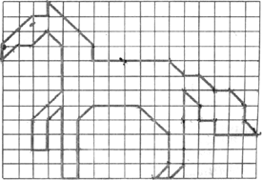
Выполним следующий диктант.
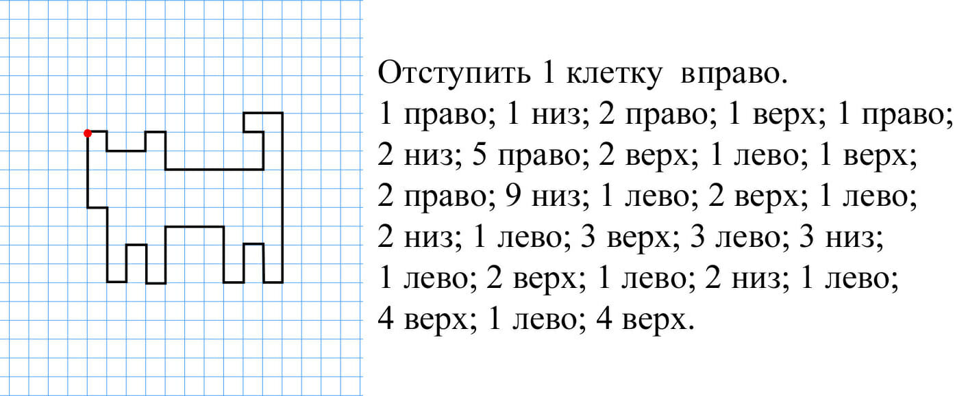
-Ребята, кто это?
Попробуем выполнить следующий диктант.
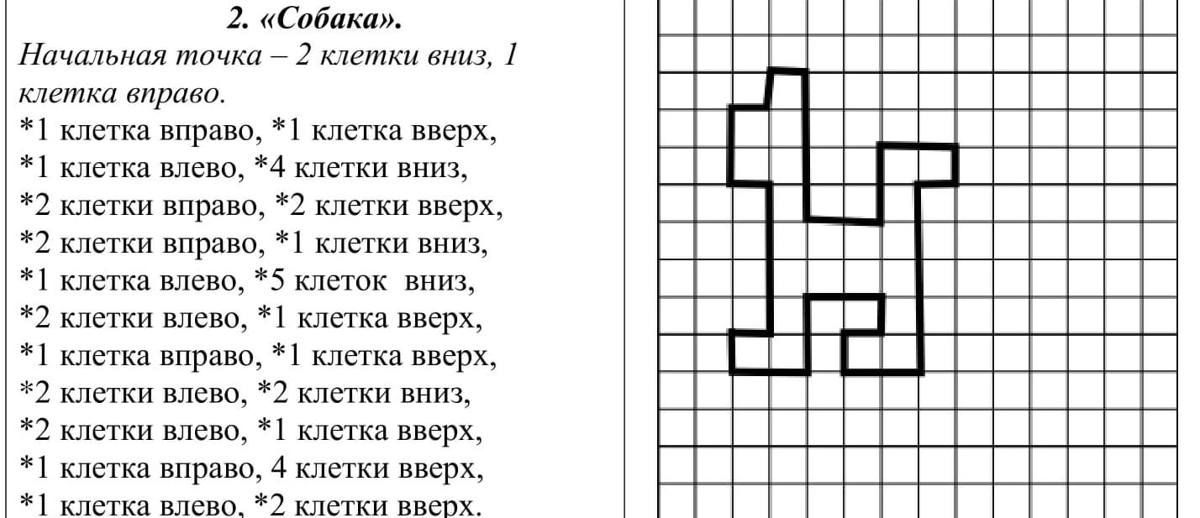
-Ребята, как мы можем назвать этих животных?
-Домашние.
-Попробуем их собрать.
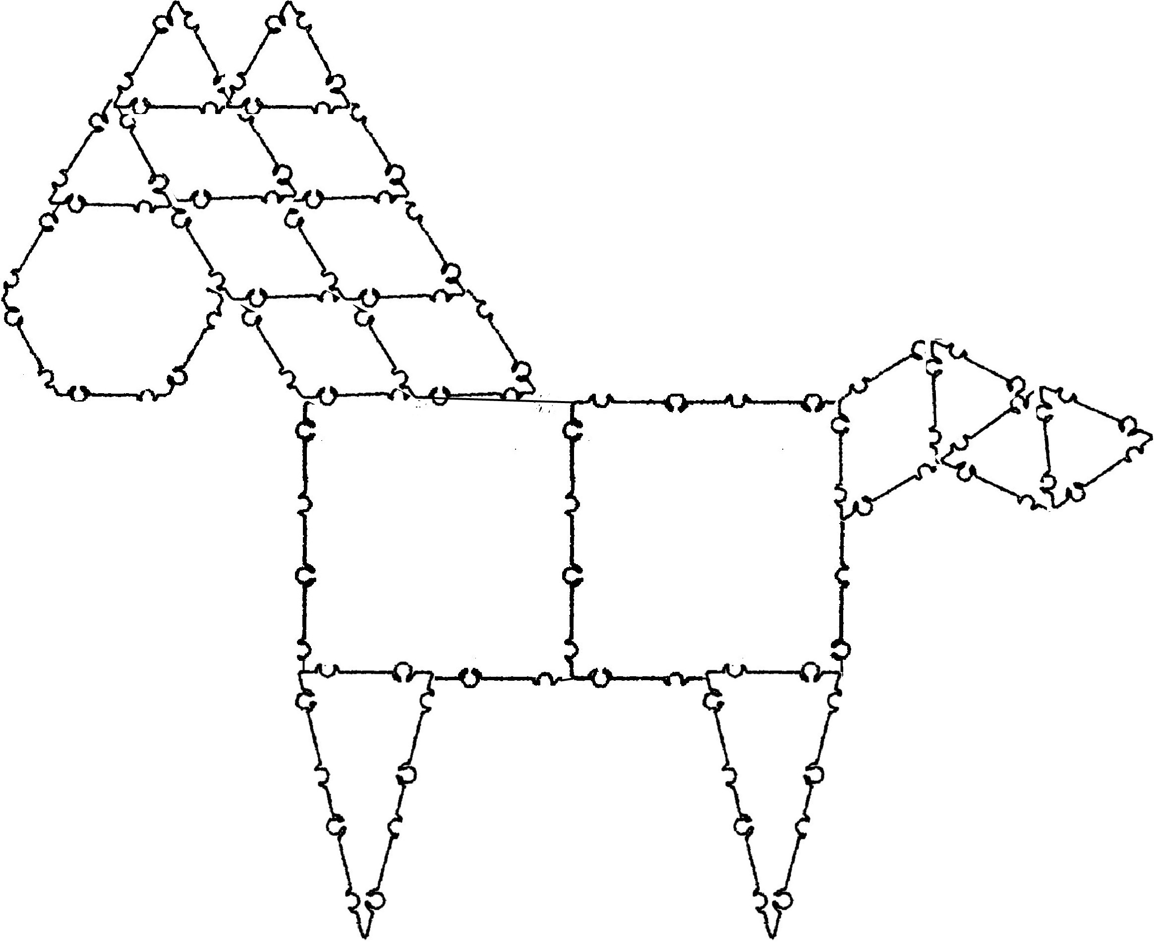
-Какие геометрические фигуры нам нужны для конструирования лошади?
-Соберите лошадь по схеме.
-Попробуйте сделать нашу лошадь объёмной.
-Какие геометрические фигуры нам нужны для конструирования кошки?
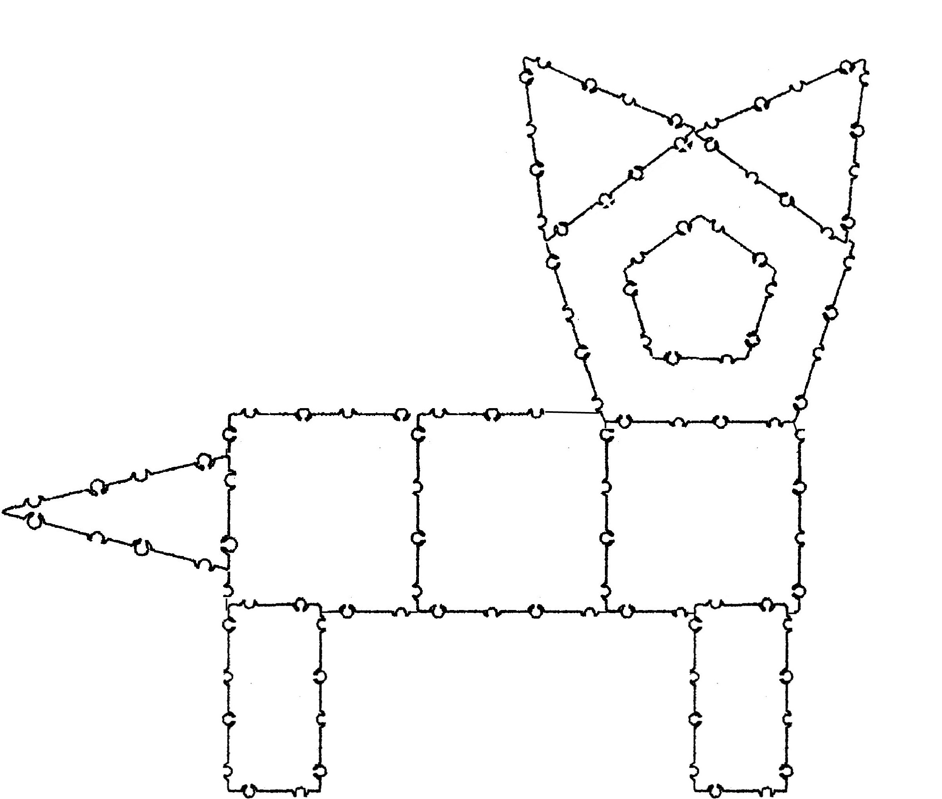
-Соберите кошку по схеме.
-Попробуйте сделать нашу кошку объёмной.
-Какие геометрические фигуры нам нужны для конструирования собаки?
-Соберите собаку по схеме.
-Попробуйте сделать нашу собаку объёмной!
3.Заключительная часть.
-Ребята, посмотрите, какие у нас получились животные!
-Что для вас было интересным? Трудным?
-Нарисуйте наших животных, опираясь на схемы, разукрасьте!

